ะสงค์การเรียนรู้
มาตรฐานการเรียนรู้, ตัวชี้วัด,
จุดประสงค์การเรียนรู้

สาระสำคัญ/ความคิดรวบยอด

ทรงกลมเป็นรูปเรขาคณิตสามมิติชนิดหนึ่ง ซึ่งการหาปริมาตรของรูปเรขาคณิตสามมิตินั้น
มีวิธีการหาที่แตกต่างกันขึ้นอยู่กับลักษณะของรูปเรขาคณิตสามมิตินั้นๆ

ตัวชี้วัด

1. หาปริมาตรของปริซึม ทรงกระบอก พีระมิด กรวย และทรงกลม (ค 2.1 ม.3/2)
2. ใช้ความรู้เกี่ยวกับพื้นที่ พื้นที่ผิว และปริมาตรในการแก้ปัญหาในสถานการณ์ต่าง ๆ
(ค 2.2 ม.3/1)
3. อธิบายลักษณะและสมบัติของปริซึม พีระมิด ทรงกระบอก กรวย และทรงกลม
(ค 3.1 ม.3/1)

จุดประสงค์การเรียนรู้
1. อธิบายลักษณะและสมบัติของทรงกลมได้
2. สามารถบอกปริมาตรของทรงกลมได้
3. นำความรู้เกี่ยวกับการหาปริมาตรของทรงกลม ไปใช้ในการแก้ปัญหาใน
สถานการณ์ต่าง ๆ ได้

สาระการเรียนรู้

1. ลักษณะและสมบัติของทรงกลม
2. การหาปริมาตรของทรงกลม
3. การใช้ความรู้เกี่ยวกับการหาปริมาตรของทรงกลมในการแก้ปัญหา

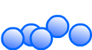

คำแนะนำ
สำหรับครู

ชุดฝึกทักษะคณิตศาสตร์ ชุดที่ 5 เรื่อง ปริมาตรของทรงกลม รายวิชา คณิตศาสตร์พื้นฐาน (ค23101) ชั้นมัธยมศึกษาปีที่ 3 ใช้ประกอบการจัดการเรียนรู้ หน่วยการเรียนรู้ที่ 1 เรื่อง พื้นที่ผิวและปริมาตร ประกอบด้วยคำชี้แจงสำหรับครู คำแนะนำสำหรับนักเรียน สาระและมาตรฐานการเรียนรู้ ตัวชี้วัด จุดประสงค์การเรียนรู้ แบบทดสอบก่อนเรียน ใบความรู้ แบบฝึกทักษะ แบบทดสอบหลังเรียน และภาคผนวกซึ่งประกอบด้วย เฉลยแบบทดสอบก่อนเรียน
เฉลยแบบฝึกทักษะ เฉลยแบบทดสอบหลังเรียน แบบบันทึกคะแนนและเกณฑ์การประเมิน
ในการใช้ชุดฝึกทักษะคณิตศาสตร์ชุดนี้ ครูผู้สอนควรปฏิบัติตามขั้นตอนต่อไปนี้

ขั้นที่ 1
ขั้นที่ 1
ชี้แจงขั้นตอนการเรียนโดยใช้ชุดฝึกทักษะคณิตศาสตร์นี้ให้นักเรียนเข้าใจ

ให้นักเรียนทำแบบทดสอบก่อนเรียน ก่อนศึกษาเนื้อหาจากใบความรู้ ทำแบบฝึกทักษะ
ขั้นที่ 2
ขั้นที่ 2
และตรวจคำตอบตามเฉลยในภาคผนวกทีละแบบฝึก
ขั้นที่ 3
ขั้นที่ 3
ดูแลให้นักเรียนปฏิบัติตามขั้นตอนและให้คำแนะนำเมื่อนักเรียนพบปัญหา

ประเมินผลการเรียนของนักเรียนอย่างต่อเนื่องและให้แรงเสริมในการปฏิบัติกิจกรรม
ขั้นที่ 4
ขั้นที่ 4
ของนักเรียน
ขั้นที่ 5
ให้นักเรียนทำแบบทดสอบหลังเรียน เมื่อศึกษาเนื้อหาจากใบความรู้และ
ขั้นที่ 5
ทำแบบฝึกทักษะเสร็จสิ้น
ขั้นที่ 6
ขั้นที่ 6
บันทึกผลการประเมินหลังการจัดการเรียนรู้โดยใช้แบบฝึกทักษะทุกครั้ง

คำแนะนำ
สำหรับนักเรียน
คำแนะนำ
สำหรับนักเรียน

นักเรียนควรปฏิบัติในการใช้ชุดฝึกทักษะคณิตศาสตร์ ชุดที่ 5
เรื่อง ปริมาตรของทรงกลม ดังนี้

ขั้นที่ 1
ศึกษาขั้นตอนการใช้ชุดฝึกทักษะให้เข้าใจชัดเจน

ศึกษาสาระและมาตรฐานการเรียนรู้ สาระการเรียนรู้แกนกลาง ตัวชี้วัดจุดประสงค์
ขั้นที่ 2
เวลาที่ใช้ในการจัดการเรียนรู้ และคุณลักษณะอันพึงประสงค์
ขั้นที่ 3
ทำแบบทดสอบก่อนเรียน ตรวจคำตอบจากเฉลยในภาคผนวก แล้วบันทึกคะแนน
ลงในแบบบันทึกคะแนน

ศึกษาและทำความเข้าใจเนื้อหาจากใบความรู้และทำแบบฝึกทักษะด้วยตนเอง
ขั้นที่ 4
และตรวจคำตอบจากเฉลยในภาคผนวกไปทีละแบบฝึกตามลำดับ
เมื่อพบปัญหาให้ขอคำแนะนำจากครูทันที
ขั้นที่ 5
ทำแบบทดสอบหลังเรียน ตรวจคำตอบจากเฉลยในภาคผนวก แล้วบันทึกคะแนน
ลงในแบบบันทึกคะแนน

ประเมินผลว่านักเรียนผ่านเกณฑ์หรือไม่
ขั้นที่ 6
“ผ่านเกณฑ์การประเมิน” ให้นักเรียนศึกษาชุดฝึกทักษะชุดต่อไป
“ไม่ผ่านเกณฑ์การประเมิน” ให้นักเรียนย้อนกลับไปศึกษาและทำความเข้าใจ
เนื้อหาจากใบความรู้และทำแบบฝึกทักษะด้วยตนเองใหม่

วิชาคณิตศาสตร์พื้นฐาน (ค23101) ชั้นมัธยมศึกษาปีที่ 3
คำชี้แจง ให้ ทับตัวเลือกที่ถูกต้องที่สุดเพียงคำตอบเดียว คะแนนเต็ม 10 คะแนน เวลา 20 นาที

ลูกบอลลูนลูกหนึ่ง ทำด้วยผ้ายาง มีลักษณะทรงกลมวัดเส้นผ่านศูนย์กลางได้ 4.2 เมตร
5.
2.
1.
จะต้องใช้ก๊าซไฮโดรเจนปริมาตรประมาณเท่าใดจึงจะบรรจุได้เต็มพอดี (กำหนด $π=\frac{22}{7}$ )
ก. 36 ลูกบาศก์เมตร ข. 37 ลูกบาศก์เมตร
ค. 38 ลูกบาศก์เมตร ง. 39 ลูกบาศก์เมตร

ถ้าขยายทรงกลมให้มีเส้นผ่านศูนย์กลางเป็น 5 เท่าของเส้นเดิม จะมีปริมาตรเป็นกี่เท่า
ของปริมาตรทรงกลมเดิม (กำหนด $π=\frac{22}{7}$ )
ก. 50 เท่า ข. 100 เท่า
ค. 125 เท่า ง. 225 เท่า
3.
ถังน้ำใบหนึ่งมีน้ำอยู่ 30 ลิตร ต้องการใช้ขันรูปครึ่งทรงกลมรัศมียาว 10.5 เซนติเมตร
ตักน้ำออกจากถังใบนี้กี่ครั้งน้ำจึงจะหมดถัง (กำหนด $π=\frac{22}{7}$ )
ก. 6 ครั้ง ข. 7 ครั้ง
ค. 8 ครั้ง ง. 9 ครั้ง

แตงโมรูปร่างใกล้เคียงทรงกลมมาก ความยาวรอบวงกลมใหญ่เป็น 63.8 เซนติเมตร
4.
เปลือกแตงโมหนา 1 เซนติเมตร เนื้อแดงของแตงโมมีปริมาตรกี่ลูกบาศก์เซนติเมตร
(กำหนด $π=3.14$ )
ก. ประมาณ 4,100 ลูกบาศก์เซนติเมตร
ข. ประมาณ 4,200 ลูกบาศก์เซนติเมตร
ค. ประมาณ 4,300 ลูกบาศก์เซนติเมตร
ง. ประมาณ 4,400 ลูกบาศก์เซนติเมตร

ตะกั่วทรงกลมมีเส้นผ่านศูนย์กลางยาว 3 เซนติเมตร จำนวน 6 ลูก นำมาหลอมเป็นตะกั่ว
ทรงกระบอกมีเส้นผ่านศูนย์กลางยาว 3 เซนติเมตร ตะกั่วทรงกระบอกนี้จะสูงเท่าใด
ก. 8 เซนติเมตร ข. 10 เซนติเมตร
ค. 12 เซนติเมตร ง. 14 เซนติเมตร

ลูกเหล็กทรงกลมตัน 3 ลูก มีเส้นผ่านศูนย์กลาง 6, 8 และ 10 นิ้ว เมื่อหลอมเป็นทรงกลม
9.
7.
6.
ลูกเดียวจะได้เส้นผ่านศูนย์กลางยาวกี่นิ้ว
ก. 16 นิ้ว ข. 8 นิ้ว
ค. 12 นิ้ว ง. 6 นิ้ว

ขันรูปครึ่งทรงกลมเส้นผ่านศูนย์กลางภายในยาว 6 เซนติเมตร ใช้ขันนี้ตักน้ำใส่ถัง
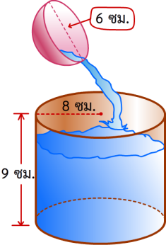
ทรงกระบอกซึ่งมีรัศมีฐาน 8 เซนติเมตร สูง 9 เซนติเมตร
จะต้องตักน้ำกี่ครั้งจึงจะเต็มถัง

ก. 32 ครั้ง
ข. 27 ครั้ง
ค. 22 ครั้ง
ง. 17 ครั้ง
8.
ทรงกลมเหล็กตัน รัศมี 10 เซนติเมตร นำมาหลอมเป็นทรงกลมเล็ก ๆ
มีเส้นผ่านศูนย์กลาง 1 เซนติเมตร จะได้ทั้งหมดกี่ลูก
ก. 1,000 ลูก
ข. 4,000 ลูก
ค. 7,000 ลูก
ง. 8,000 ลูก

ตะกั่วทรงกระบอกลูกหนึ่งมีเส้นผ่านศูนย์กลาง 12 เซนติเมตร หนา 3 เซนติเมตร นำมา
หลอมเป็นลูกปืนทรงกลมมีรัศมี 0.5 มิลลิเมตร ได้กี่ลูก
ก. 648,000 ลูก
ข. 658,720 ลูก
ค. 667,260 ลูก
ง. 684,000 ลูก
10.
จากภาพ ด้วยกรวยตันและครึ่งของทรงกลมตัน มีเส้นผ่านศูนย์กลางและความสูงตาม
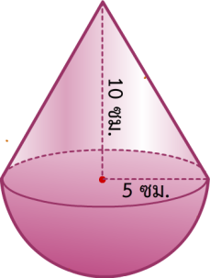
ภาพ แล้วปริมาตรทั้งหมดนี้เป็นเท่าไร (กำหนด $π=\frac{22}{7}$ )

ก. 366 ลูกบาศก์เซนติเมตร
ข. 424 ลูกบาศก์เซนติเมตร
ค. 480 ลูกบาศก์เซนติเมตร
ง. 524 ลูกบาศก์เซนติเมตร

ได้..................คะแนน
คะแนนเต็ม 10 คะแนน

ทรงกลม (Sphere) เป็นรูปเรขาคณิตสามมิติที่มีผิวโค้งเรียบ และจุดทุกจุดบนผิวโค้งอยู่ห่างจากจุดคงที่จุดหนึ่งเป็นระยะเท่ากัน

จุดคงที่ เรียกว่า จุดศูนย์กลางของทรงกลม
ระยะที่เท่ากัน เรียกว่า รัศมีของทรงกลม

ทรงกลมและส่วนต่าง ๆ ของทรงกลม

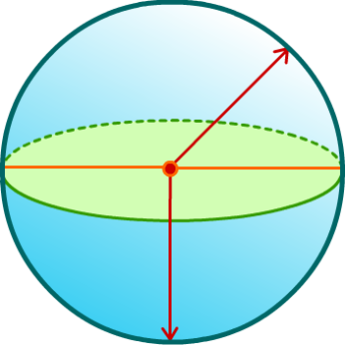
รัศมี
ผิวโค้งเรียบ
จุดศูนย์กลาง
วงกลม
เส้นผ่านศูนย์กลางของวงกลม

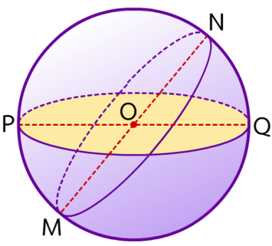
จุดศูนย์กลาง
รัศมี

จากรูปทรงกลม O ข้างต้น สรุปส่วนต่าง ๆ ได้ดังนี้

1. จุด O คือ “จุดศูนย์กลาง” ของทรงกลม O
2. ส่วนของเส้นตรง PQ และ MN คือ “เส้นผ่านศูนย์กลาง” ของทรงกลม O
3. ส่วนของเส้นตรง MO, ON, PO และ OQ คือ “รัศมี” ของทรงกลม O

5 ข้อ 5 คะแนน
คำชี้แจง
ให้นักเรียนพิจารณารูปทรงกลมต่อไปนี้ แล้วเติมคำตอบในช่องว่าง
3.
2.
ตัวอย่าง
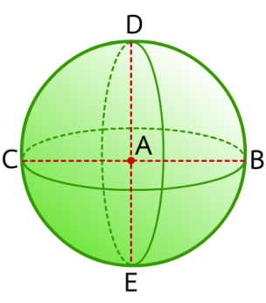
รัศมี คือ
ตอบ
เส้นผ่านศูนย์กลาง คือ
ตอบ
จุดศูนย์กลาง คือ
ตอบ
รัศมี คือ
ตอบ
เส้นผ่านศูนย์กลาง คือ
ตอบ
จุดศูนย์กลาง คือ
ตอบ
รัศมี คือ
ตอบ
เส้นผ่านศูนย์กลาง คือ
ตอบ
จุดศูนย์กลาง คือ
ตอบ
รัศมี คือ
ตอบ $\overline{CA}$, $\overline{DA}$, $\overline{AB}$ และ $\overline{AE}$
ตอบ $\overline{CB}$ และ $\overline{DE}$
เส้นผ่านศูนย์กลาง คือ
จุดศูนย์กลาง คือ
ตอบ จุด A

1.
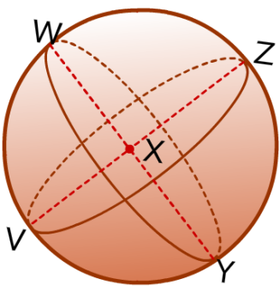

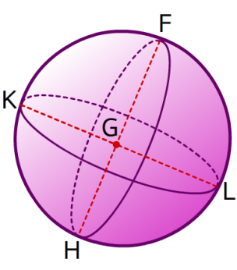

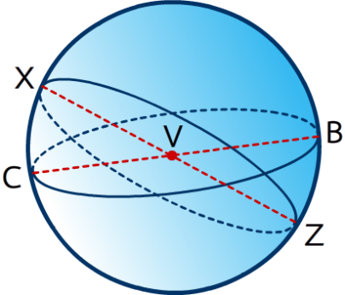

5.
4.
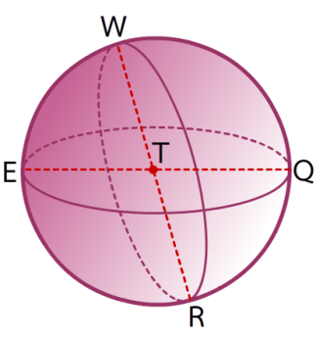
รัศมี คือ
ตอบ
เส้นผ่านศูนย์กลาง คือ
ตอบ
จุดศูนย์กลาง คือ
ตอบ
ตอบ
เส้นผ่านศูนย์กลาง คือ
ตอบ
จุดศูนย์กลาง คือ
ตอบ
รัศมี คือ

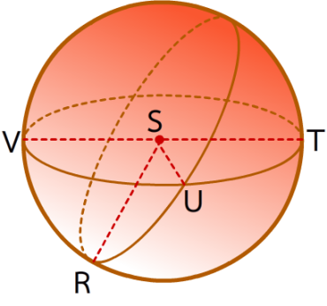
คะแนนเต็ม 5 คะแนน

ได้..................คะแนน

ในการหาปริมาตรหรือความจุของทรงกลม เราอาจหาได้จากความสัมพันธ์ระหว่างทรงกลมและทรงกระบอกที่มีรัศมีของทรงกลม และรัศมีของฐานของทรงกระบอกเท่ากัน และส่วนสูงของทรงกระบอกเท่ากับ 2 เท่า ของรัศมีของทรงกลม เช่น
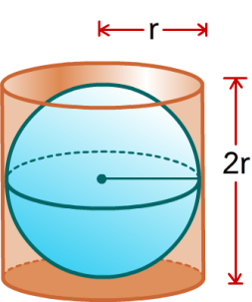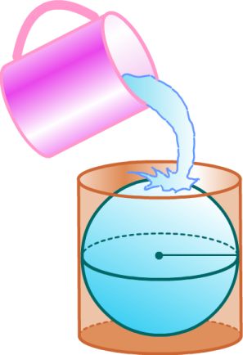
2. เทน้ำลงในทรงกระบอกจนเต็มขอบของทรงกระบอก
1. นำทรงกลมที่มีรัศมีเท่ากับรัศมีฐานของทรงกระบอกใส่ลงในทรงกระบอกซึ่งสูงเป็น 2 เท่าของรัศมีของทรงกลม หรือเท่ากับเส้นผ่านศูนย์กลางของทรงกลม

3. นำทรงกลมออกจากทรงกระบอก

4. ปริมาตรน้ำที่เทลงในทรงกระบอก
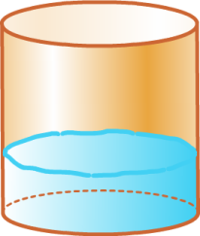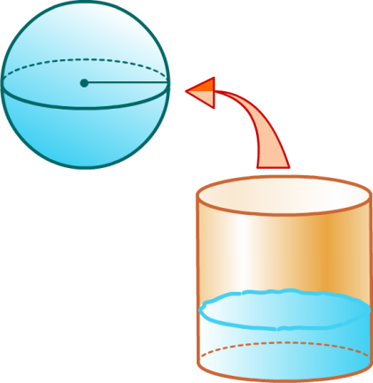
$$\frac{1}{3}$$

ข้อสังเกต

น้ำที่เหลืออยู่ $\frac{1}{3}$ ของปริมาตรของทรงกระบอก แสดงว่า ทรงกลมมีปริมาตร $\frac{2}{3}$ ของปริมาตรของทรงกระบอก

ปริมาตรของทรงกลม $= \frac{2}{3}$ ของปริมาตรของทรงกระบอก
เนื่องจาก $h= 2r$
$= \frac{2}{3} × πr^{2} ×h$
$= \frac{2}{3} × πr^{2} ×2r$
$= \frac{4πr^{3}}{3}$

ดังนั้น ปริมาตรของทรงกลม $= \frac{4}{3}πr^{3}$

เมื่อ $r$ แทน รัศมีของทรงกลม

ตัวอย่างที่ 2

วิธีทำ
ตัวอย่างที่ 1

วิธีทำ
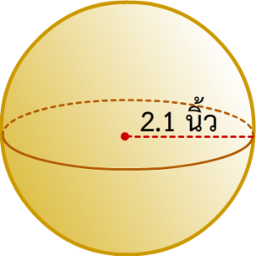
จงหาปริมาตรของทรงกลมที่มีรัศมียาว 2 นิ้ว ดังรูป
(กำหนด $π≈\frac{22}{7}$)

เนื่องจากปริมาตรของทรงกลม $= \frac{4}{3}πr^{3}$
ปริมาตรของทรงกลม $≈ \frac{4}{3}×\frac{22}{7}× {2.1}^{ 3}$
$≈ \frac{4×22×2.1×2.1×2.1}{3×7}$
$≈38.81$
ตอบ ประมาณ 38.81 ลูกบาศก์นิ้ว

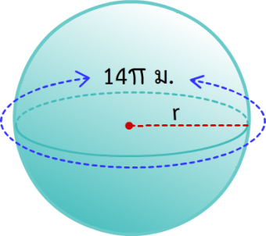
จงหาปริมาตรของทรงกลมที่มีเส้นรอบวงกลม ดังรูป
(กำหนด $π≈\frac{22}{7}$)

เนื่องจากเส้นรอบวงกลม $=2πr$
$14π =2πr$
$r = 7$ เมตร
ปริมาตรของทรงกลม $= \frac{4}{3}πr^{3}$
$≈ \frac{4}{3}×\frac{22}{7}×{ 7}^{ 3}$
$≈ \frac{4×22×7×7×7}{3×7}$
$≈1,437.33$ ลูกบาศก์เมตร
ตอบ ประมาณ 1,437.33 ลูกบาศก์เมตร
ปริมาตรลูกทุ่มน้ำหนักโลหะตันทรงกลมลูกหนึ่งประมาณ 267.95
ตัวอย่างที่ 4

วิธีทำ
ตัวอย่างที่ 3

วิธีทำ
ลูกบาศก์เซนติเมตร แสดงว่าลูกทุ่มน้ำหนักนี้มีรัศมีเท่าใด (กำหนด $π≈3.14$)
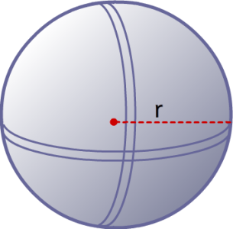
ปริมาตรของทรงกลม $= \frac{4}{3}πr^{3}$
$267.95 ≈ \frac{4}{3}×3.14×r^{3}$
$r^{3} ≈ \frac{267.95×3}{4×3.14}$
$r^{3} ≈ 64≈4^{3}$
$r ≈4$ เซนติเมตร
ตอบ รัศมียาวประมาณ 4 เซนติเมตร

กระทะรูปครึ่งทรงกลมใบหนึ่งมีปริมาตร $18π$ ลูกบาศก์นิ้ว จงคำนวณหารัศมี
ของกระทะใบนี้

เนื่องจาก ปริมาตรของทรงกลม $= \frac{4}{3}πr^{3}$
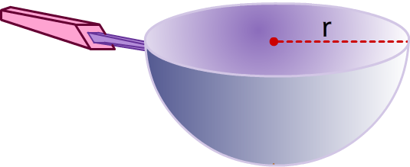
จะได้ ปริมาตรของครึ่งทรงกลม $=\frac{1}{2}× \frac{4}{3}πr^{3}$
$= \frac{2}{3}πr^{3}$

ซึ่ง ปริมาตรของกระทะรูปครึ่งทรงกลมเท่ากับ $18π$
จะได้ $18π = \frac{2}{3}πr^{3}$
$r^{3} =\frac{18π×3}{2π}$
$r^{3} =27=3^{3}$
$r =3$
ดังนั้น กระทะใบนี้มีรัศมีเท่ากับ 3 นิ้ว
ตอบ รัศมียาว 3 นิ้ว

5 ข้อ 5 คะแนน
คำชี้แจง
ให้แสดงวิธีทำหาปริมาตรของทรงกลมที่กำหนดให้ ตอบเป็นเลขทศนิยม 2 ตำแหน่ง
(กำหนดให้ $π=\frac{22}{7}$)
เนื่องจาก ปริมาตรของทรงกลม $=\frac{4}{3}πr^{3}$
จากรูปทรงกลม $r=1$ ; $=\frac{4}{3}×\frac{22}{7}×1^{3}$
$=\frac{4×22×1×1×1}{3×7}$
$=\frac{88}{21}≈4.19$ ลูกบาศก์เมตร
ตอบ ประมาณ 4.19 ลูกบาศก์เมตร
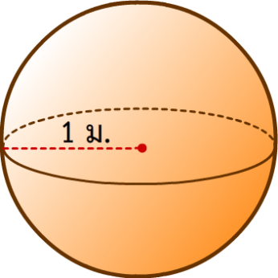

ข้อ 1.
วิธีทำ

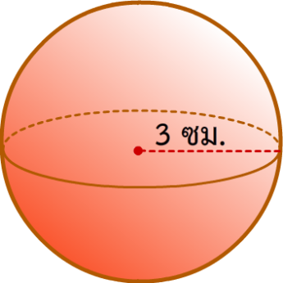

ข้อ 2.
วิธีทำ

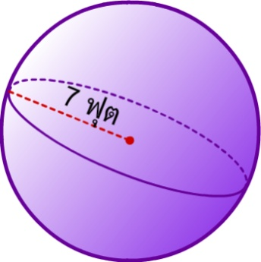

ข้อ 3.
วิธีทำ

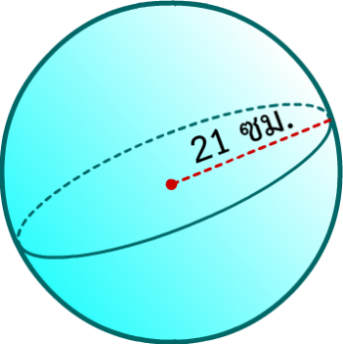

ข้อ 4.
วิธีทำ

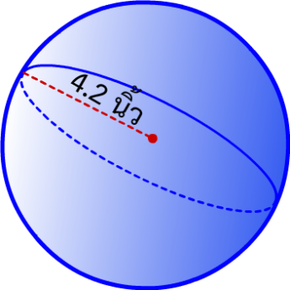

ข้อ 5.
วิธีทำ

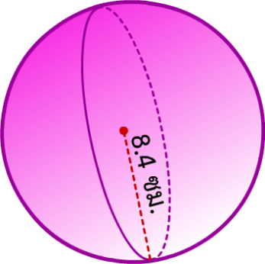

คะแนนเต็ม 5 คะแนน

ได้..................คะแนน

5 ข้อ 5 คะแนน
คำชี้แจง
ให้แสดงวิธีทำหาปริมาตรของทรงกลม จากเส้นรอบวงกลมที่กำหนดให้
ตอบเป็นเลขทศนิยม 2 ตำแหน่ง (กำหนดให้ $π=\frac{22}{7}$)
ตัวอย่าง วิธีทำ
เนื่องจากปริมาตรทรงกลม $=\frac{4}{3}πr^{3}$
จะได้ $=\frac{4}{3}×\frac{22}{7}×{\left(\frac{7}{2}\right)}^{3}$
$=\frac{4×22×7×7×7}{3×7×2×2×2}$
$≈179.67$
ตอบ ประมาณ 179.67 ลูกบาศก์นิ้ว
เนื่องจากเส้นรอบวงกลม $=2πr$
จะได้ $22=2×\frac{22}{7}×r$
$r=\frac{22×7}{2×22}$
$r=\frac{7}{2}$
รัศมี (r) $=\frac{7}{2}$

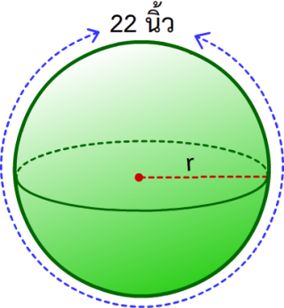

1. วิธีทำ
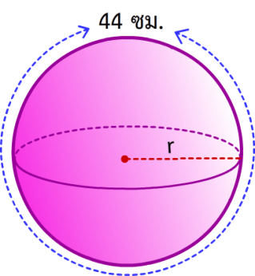

2. วิธีทำ
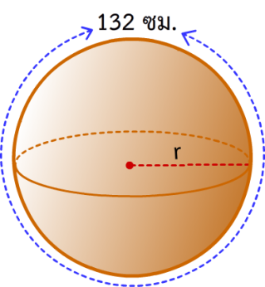

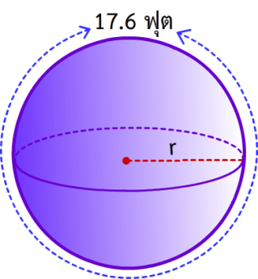

3. วิธีทำ

4. วิธีทำ

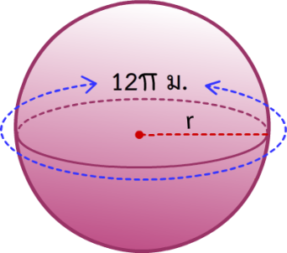

5. วิธีทำ

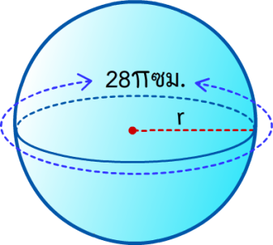

คะแนนเต็ม 5 คะแนน

ได้..................คะแนน

5 ข้อ 5 คะแนน
คำชี้แจง
ให้แสดงวิธีทำหาความยาวของรัศมีทรงกลม จากปริมาตรที่กำหนดให้

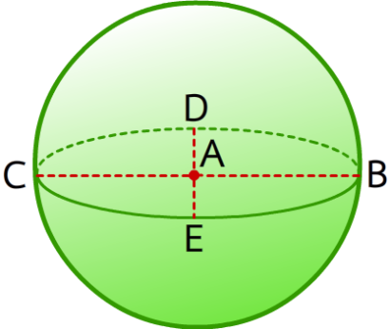
ตัวอย่าง ปริมาตรของทรงกลมนี้ $36π$ ลูกบาศก์เมตร
วิธีทำ

เนื่องจากปริมาตรทรงกลม $=\frac{4}{3}πr^{3}$
จะได้ $36π=\frac{4}{3}πr^{3}$
$r^{3}=\frac{36π×3}{4π}$
$r^{3}=27$
$r=3$
ตอบ รัศมียาว 3 เมตร

วิธีทำ
1. ปริมาตรของทรงกลมนี้ $288π$ ลูกบาศก์เมตร
วิธีทำ

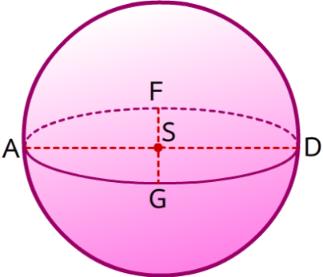
วิธีทำ

2. ปริมาตรของทรงกลมนี้ $972π$ ลูกบาศก์เมตร
วิธีทำ
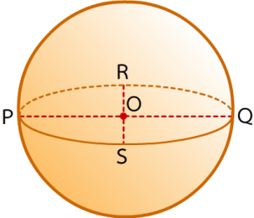

วิธีทำ
วิธีทำ

3. ปริมาตรของทรงกลมนี้ $2,304π$ ลูกบาศก์ฟุต
วิธีทำ
วิธีทำ
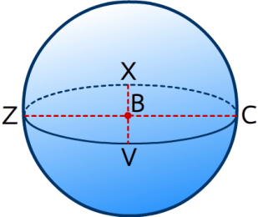

4. ปริมาตรของทรงกลมนี้ $4,500π$ ลูกบาศก์นิ้ว
วิธีทำ

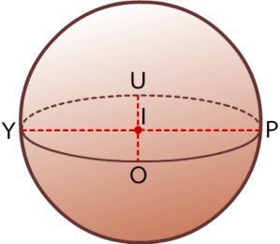

5. ปริมาตรของทรงกลมนี้ $36,000π$ ลูกบาศก์เซนติเมตร
วิธีทำ

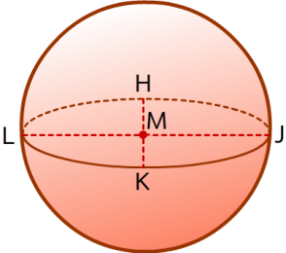

คะแนนเต็ม 5 คะแนน

ได้..................คะแนน

ใบความรู้ที่ 3
โจทย์ปัญหาเกี่ยวกับปริมาตรของทรงกลม

ความรู้เรื่อง ปริมาตรของทรงกลม สามารถนำมาประยุกต์ใช้ในงานก่อสร้าง อุตสาหกรรม หีบห่อ บรรจุภัณฑ์ต่าง ๆ หรือของประดับ ล้วนสามารถนำความรู้เรื่อง ปริมาตรของทรงกลมมาประยุกต์ใช้ และแก้ปัญหาได้ ซึ่งลำดับการแก้โจทย์ปัญหาเกี่ยวกับปริมาตรของทรงกลม มีดังนี้
อ่านโจทย์ให้เข้าใจว่า สิ่งที่โจทย์ถามหาคืออะไร
1.

โจทย์บอกหรือให้ข้อมูลอะไรมาบ้าง หน่วยตรงกันหรือไม่
2.
3.
นำสิ่งที่โจทย์ถามหา และข้อมูลที่กำหนดให้ มาเรียบเรียงให้เป็นหน่วยเดียวกัน
แทนค่าในสูตรที่เกี่ยวข้องกับทรงกลม เพื่อหาคำตอบ
4.

สูตรหาพื้นที่ผิวทรงกลม
$$=4πr^{2}$$
สูตรหาปริมาตรทรงกลม

สูตรหาความยาวเส้นรอบวงกลม
$$=2πr$$
สูตรหาพื้นที่วงกลม
$$=πr^{2}$$

$$=πr^{2}$$
$$=4πr^{2}$$
$$=\frac{4}{3}πr^{3}$$
$$=2πr$$

คำนวณแล้วตรวจสอบผลลัพธ์ว่า ได้คำตอบตามโจทย์ต้องการหรือไม่
5.
6.

ถ้าผลลัพธ์ไม่ตรงตามคำถามให้กลับไปขั้นตอนที่ 1-5 อีกครั้ง

หน่วยการวัดของปริมาตรที่ควรรู้จัก ที่ใช้ในการคำนวณหาปริมาตรของกรวย ดังนี้

1 ลูกบาศก์เมตร เท่ากับ 1,000,000 ลูกบาศก์เซนติเมตร

1 ลูกบาศก์เซนติเมตร เท่ากับ 100 กรัม

1 ลิตร เท่ากับ 1,000 ลูกบาศก์เซนติเมตร

1 ลูกบาศก์ฟุต เท่ากับ 7.5 แกลลอน

1 ลูกบาศก์ฟุต เท่ากับ 27,000 ลูกบาศก์เซนติเมตร

1 แกลลอน เท่ากับ 3,600 ลูกบาศก์เซนติเมตร
ตะกั่วทรงกระบอกอันหนึ่งมีเส้นผ่านศูนย์กลางยาว 6 เซนติเมตร
ตัวอย่างที่ 5

วิธีทำ
หนา 5 เซนติเมตร นำมาหลอมทำเป็นลูกปืนทรงกลม ซึ่งมีรัศมี 0.3 เซนติเมตร
จะได้ลูกปืนกี่ลูก
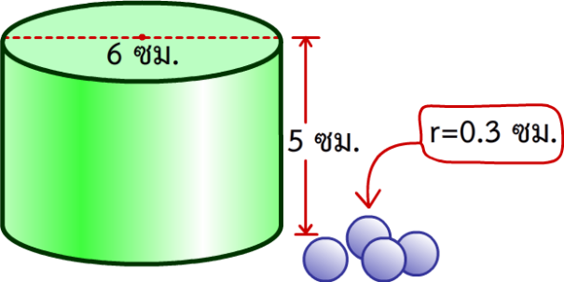
เนื่องจาก ปริมาตรของทรงกระบอก $=πr^{2}h$
จะได้ $=π×3^{2}×5$
$=45π$ ลูกบาศก์เซนติเมตร
ปริมาตรของทรงกลม $=\frac{4}{3}πr^{3}$
$=\frac{4×π×{0.3}^{3}}{3}$
ลูกปืน 1 ลูกมีปริมาตร $=0.036π$ ลูกบาศก์เซนติเมตร
จำนวนลูกปืนทั้งหมด $=\frac{ปริมาตรของตะกั่วทรงกระบอก}{ปริมาตรของลูกปืนทรงกลม}$
$=\frac{45π}{0.036π}$ ลูก
$=1,250$ ลูก
ตอบ 1,250 ลูก
ตัวอย่างที่ 6

วิธีทำ
นำโลหะทรงกลมตันซึ่งมีเส้นผ่านศูนย์กลาง 12 นิ้ว มาหลอมเป็นโลหะ
ทรงกลมตัน 3 ลูก โดยลูกที่ 1 มีเส้นผ่านศูนย์กลาง 6 นิ้ว ลูกที่ 2
มีเส้นผ่านศูนย์กลาง 10 นิ้ว แล้วลูกที่ 3 มีเส้นผ่านศูนย์กลางยาวกี่นิ้ว
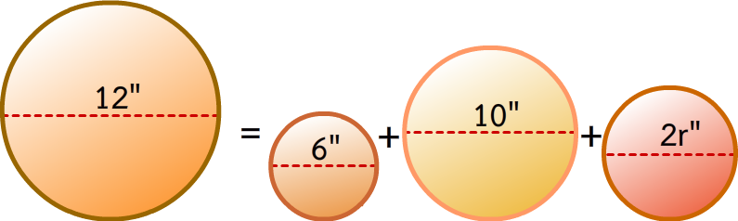

ปริมาตรทรงกลมตัน = ปริมาตรลูกที่ 1 + ปริมาตรลูกที่ 2 +ปริมาตรลูกที่ 3
$\frac{4}{3}π6^{3}$ = $\left(\frac{4}{3}π3^{3}\right)$ + $\left(\frac{4}{3}π5^{3}\right)$ + $\left(\frac{4}{3}πr^{3}\right)$
$\frac{4}{3}π6^{3}$ = $\frac{4}{3}π\left(3^{3}+5^{3}+r^{3}\right)$
$\frac{4π×3}{3×4π}6^{3}$ = $3^{3}+5^{3}+r^{3}$
$216 =27+125+r^{3}$
$216 =152+r^{3}$
$216-152 = r^{3}$
$r^{3} =64$
$r =4$
ดังนั้น ทรงกลมตันลูกที่ 3 มีเส้นผ่านศูนย์กลาง $4×2=8$ นิ้ว
ตอบ 8 นิ้ว

10 ข้อ 10 คะแนน
คำชี้แจง
ให้แสดงวิธีทำหาคำตอบของโจทย์ปัญหาเกี่ยวกับปริมาตรของทรงกลมต่อไปนี้

1.
วิธีทำ
ลูกทุ่มน้ำหนักมีเส้นรอบวงยาว 66 เซนติเมตร ลูกทุ่มน้ำหนักนี้มีปริมาตรเท่าไร

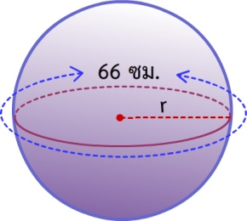

2.
วิธีทำ
ลูกแก้วทรงกลมโลหะกลวงลูกหนึ่งหนา 3 เซนติเมตร วัดเส้นผ่านศูนย์กลางภายนอก

ได้ 27 เซนติเมตร จงหาปริมาตรภายในของลูกแก้วลูกนี้ (กำหนด $π=3.14$)
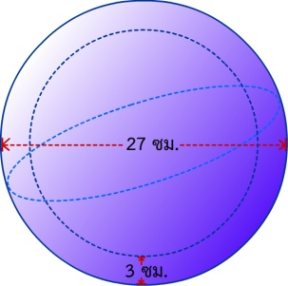

แท่งตะกั่วทรงสี่เหลี่ยมมุมฉากยาว 11 เซนติเมตร กว้าง 8 เซนติเมตร หนา 5 เซนติเมตร
3.
วิธีทำ
นำไปหลอมเป็นลูกปืนทรงกลมขนาดเส้นผ่านศูนย์กลางลูกละ 1 เซนติเมตร จะได้ลูกปืน

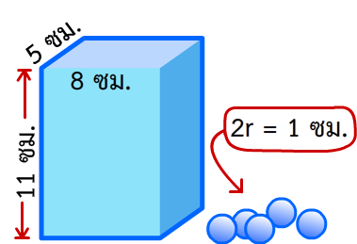
ขนาดนี้กี่ลูก

4.
วิธีทำ
ถ้าใช้ขันครึ่งทรงกลมซึ่งมีเส้นผ่านศูนย์กลาง 14 นิ้ว ตักน้ำ 3 ขัน จะได้นำปริมาตรเท่าไร

(กำหนด $π=\frac{22}{7}$ )

ทรงกลมลูกหนึ่งบรรจุอยู่ในทรงกระบอก ซึ่งมีรัศมีของฐานยาว 5 นิ้ว ได้พอดี
5.
วิธีทำ
ทรงกลมและทรงกระบอกมีส่วนสูงเท่ากัน ปริมาตรของทรงกลมเป็นกี่เท่าของปริมาตร

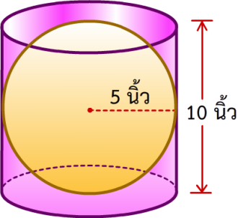
ของทรงกระบอก

6.
วิธีทำ
ถังทรงกระบอกสูง 4 เมตร เส้นผ่านศูนย์กลางยาว 2 เมตร บรรจุน้ำเต็มถัง ถ้าหย่อนวัตถุ
ทรงกลมตัน 6 ก้อน ซึ่งมีขนาดเท่ากันให้ถึงก้นถังแล้วนำออกจากถังโดยที่วัตถุทรงกลมตัน

ทั้ง 6 ก้อน มีเส้นผ่านศูนย์กลาง 1 เมตร จะมีน้ำเหลืออยู่ในถังสูงเท่าใด

แก้วทรงกระบอกมีรัศมีของฐาน 5 เซนติเมตร บรรจุน้ำสูง 8 เซนติเมตร ถ้านำลูกแก้ว
7.
วิธีทำ
ทรงกลมใส่ลงไปในแก้วทรงกระบอก 25 ลูก ลูกแก้วแต่ละลูกมีรัศมี 1.5 เซนติเมตร

อยากทราบว่าน้ำจะสูงขึ้นมาอีกกี่เซนติเมตร
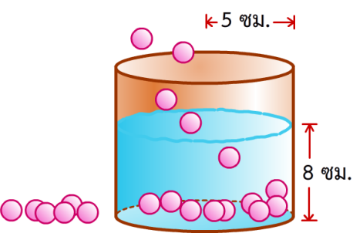

8.
วิธีทำ
ดวงจันทร์มีเส้นผ่านศูนย์กลางยาวประมาณ $\frac{1}{4}$ ของความยาวของเส้นผ่านศูนย์กลางของ
โลก จงหาว่าปริมาตรของดวงจันทร์เป็นเศษส่วนเท่าไรของปริมาตรของโลก

(กำหนด $π=\frac{22}{7}$ )

ถ้านำลูกแก้วทรงกลมตันเส้นผ่านศูนย์กลาง 14 เซนติเมตร วางลงในถาดทรงสี่เหลี่ยม
9.
วิธีทำ
มุมฉาก ซึ่งกว้าง $14\frac{2}{3}$ เซนติเมตร ยาว 49 เซนติเมตร น้ำจะท่วมพอดี อยากทราบว่า

น้ำสูงขึ้นกว่าเดิมเท่าไร (กำหนด $π=\frac{22}{7}$ )

10.
วิธีทำ
ก้อนขี้ผึ้งทรงกลมสามลูก แต่ละลูกมีรัศมี 3 เซนติเมตร วางเรียงซ้อนกันอยู่ในแก้วทรงกระบอก
ทนความร้อนที่มีรัศมีภายใน 3 เซนติเมตร เช่นเดียวกัน เมื่อให้ความร้อนจนก้อนขี้ผึ้งหลอมเหลว
เป็นเนื้อเดียวกัน ขี้ผึ้งเหลวจะสูงจากกันแก้วกี่เซนติเมตร
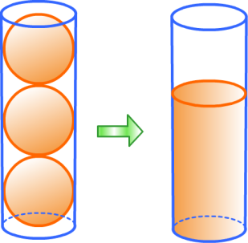

คะแนนเต็ม 10 คะแนน

ได้..................คะแนน

5 ข้อ 5 คะแนน
คำชี้แจง
จงเติมเครื่องหมายถูก () หน้าข้อความที่ถูกต้อง
และเติมเครื่องหมายผิด () หน้าข้อความที่ผิด

5.
ถ้าแบ่งครึ่งทรงกลมออกเป็น 2 ส่วนที่เท่ากัน รอยแบ่งนั้นจะผ่าน
จุดศูนย์กลางของทรงกลม
4.
เมื่อนำทรงกลมบรรจุในทรงกระบอกใบหนึ่งได้พอดี จะเหลือที่ว่างภายในทรงกระบอกอีก 2 ใน ของปริมาตรทรงกระบอก
3.
ถ้าขยายทรงกลมให้มีเส้นผ่านศูนย์กลางเพิ่มขึ้นเป็น 2 เท่า ปริมาตรของทรงกลมใหม่จะเป็น 8 เท่าของทรงกลมเดิม
2.
ถ้าตัดทรงกลมตามแนวระดับ หน้าตัดของแต่ละส่วนของทรงกลมจะเป็น
รูปวงรี
1.

เมื่อนำภาชนะรูปทรงกลมกลวงไปบรรจุน้ำได้เต็มที่ $\frac{4}{3}πm^{3}$ แสดงว่า ภาชนะนั้นมีเส้นผ่านศูนย์กลางภายใน $2m$

คะแนนเต็ม 5 คะแนน

ได้..................คะแนน

วิชาคณิตศาสตร์พื้นฐาน (ค23101) ชั้นมัธยมศึกษาปีที่ 3
คำชี้แจง ให้ ทับตัวเลือกที่ถูกต้องที่สุดเพียงคำตอบเดียว คะแนนเต็ม 10 คะแนน เวลา 20 นาที

ถ้าขยายทรงกลมให้มีเส้นผ่านศูนย์กลางเป็น 5 เท่าของเส้นเดิม จะมีปริมาตรเป็นกี่เท่า
5.
4.
3.
2.
1.
ของปริมาตรทรงกลมเดิม (กำหนด $π=\frac{22}{7}$ )
ก. 50 เท่า ข. 100 เท่า
ค. 125 เท่า ง. 225 เท่า

ลูกบอลลูนลูกหนึ่ง ทำด้วยผ้ายาง มีลักษณะทรงกลมวัดเส้นผ่านศูนย์กลางได้ 4.2 เมตร
จะต้องใช้ก๊าซไฮโดรเจนปริมาตรประมาณเท่าใดจึงจะบรรจุได้เต็มพอดี (กำหนด $π=\frac{22}{7}$ )
ก. 36 ลูกบาศก์เมตร ข. 37 ลูกบาศก์เมตร
ค. 38 ลูกบาศก์เมตร ง. 39 ลูกบาศก์เมตร

แตงโมรูปร่างใกล้เคียงทรงกลมมาก ความยาวรอบวงกลมใหญ่เป็น 63.8 เซนติเมตร
เปลือกแตงโมหนา 1 เซนติเมตร เนื้อแดงของแตงโมมีปริมาตรกี่ลูกบาศก์เซนติเมตร
(กำหนด $π=3.14$ )
ก. ประมาณ 4,100 ลูกบาศก์เซนติเมตร
ข. ประมาณ 4,200 ลูกบาศก์เซนติเมตร
ค. ประมาณ 4,300 ลูกบาศก์เซนติเมตร
ง. ประมาณ 4,400 ลูกบาศก์เซนติเมตร

ถังน้ำใบหนึ่งมีน้ำอยู่ 30 ลิตร ต้องการใช้ขันรูปครึ่งทรงกลมรัศมียาว 10.5 เซนติเมตร
ตักน้ำออกจากถังใบนี้กี่ครั้งน้ำจึงจะหมดถัง (กำหนด $π=\frac{22}{7}$ )
ก. 6 ครั้ง ข. 7 ครั้ง
ค. 8 ครั้ง ง. 9 ครั้ง

ลูกเหล็กทรงกลมตัน 3 ลูก มีเส้นผ่านศูนย์กลาง 6, 8 และ 10 นิ้ว เมื่อหลอมเป็นทรงกลม
ลูกเดียวจะได้เส้นผ่านศูนย์กลางยาวกี่นิ้ว
ก. 16 นิ้ว ข. 8 นิ้ว
ค. 12 นิ้ว ง. 6 นิ้ว

ตะกั่วทรงกลมมีเส้นผ่านศูนย์กลางยาว 3 เซนติเมตร จำนวน 6 ลูก นำมาหลอมเป็นตะกั่ว
9.
8.
7.
6.
ทรงกระบอกมีเส้นผ่านศูนย์กลางยาว 3 เซนติเมตร ตะกั่วทรงกระบอกนี้จะสูงเท่าใด
ก. 8 เซนติเมตร ข. 10 เซนติเมตร
ค. 12 เซนติเมตร ง. 14 เซนติเมตร

ขันรูปครึ่งทรงกลมเส้นผ่านศูนย์กลางภายในยาว 6 เซนติเมตร ใช้ขันนี้ตักน้ำใส่
ถังทรงกระบอกซึ่งมีรัศมีฐาน 8 เซนติเมตร สูง 9 เซนติเมตร จะต้องตักน้ำกี่ครั้ง
จึงจะเต็มถัง

ก. 32 ครั้ง
ข. 27 ครั้ง
ค. 22 ครั้ง
ง. 17 ครั้ง

ทรงกลมเหล็กตัน รัศมี 10 เซนติเมตร นำมาหลอมเป็นทรงกลมเล็ก ๆ
มีเส้นผ่านศูนย์กลาง 1 เซนติเมตร จะได้ทั้งหมดกี่ลูก
ก. 1,000 ลูก
ข. 4,000 ลูก
ค. 7,000 ลูก
ง. 8,000 ลูก

จากภาพ กรวยตันและครึ่งของทรงกลมตัน มีเส้นผ่านศูนย์กลางและความสูงตามภาพ
แล้วปริมาตรทั้งหมดนี้เป็นเท่าไร (กำหนด $π=\frac{22}{7}$ )

ก. 366 ลูกบาศก์เซนติเมตร
ข. 424 ลูกบาศก์เซนติเมตร
ค. 480 ลูกบาศก์เซนติเมตร
ง. 524 ลูกบาศก์เซนติเมตร
10.
ตะกั่วทรงกระบอกลูกหนึ่งมีเส้นผ่านศูนย์กลาง 12 เซนติเมตร หนา 3 เซนติเมตร
นำมาหลอมเป็นลูกปืนทรงกลมมีรัศมี 0.5 มิลลิเมตร ได้กี่ลูก
ก. 648,000 ลูก
ข. 658,720 ลูก
ค. 667,260 ลูก
คะแนนเต็ม 10 คะแนน

ได้..................คะแนน
ง. 684,000 ลูก

บรรณานุกรม
บรรณานุกรม

กนกวลี อุษณกรกุล และคณะ. (2553). หนังสือเรียน รายวิชาพื้นฐาน คณิตศาสตร์ ม.3 เล่ม 1. กรุงเทพมหานคร : อักษรเจริญทัศน์.
กระทรวงศึกษาธิการ. (2551). หลักสูตรแกนกลางการศึกษาขั้นพื้นฐาน พุทธศักราช 2551. กรุงเทพมหานคร : ชุมนุมสหกรณ์การเกษตรแห่งประเทศไทย.
โชคชัย สิริหาญอุดม. (2555). แบบฝึกหัดคณิตศาสตร์ ม.3 เล่ม 1 รายวิชาพื้นฐาน. กรุงเทพมหานคร : เดอะบุคส์
ทรงวิทย์ สุวรรณธาดา. (2551). ขยันก่อนสอบ คณิตศาสตร์ ม.3. กรุงเทพมหานคร : แม็ค.
. (2552). สรุปเข้ม คณิตศาสตร์ ม.3. กรุงเทพมหานคร : แม็ค.
ประทุมพร ศรีวัฒนกูล และเจริญชัย เอื้อสกุลเกียรติ. (2556). สื่อการเรียนรู้ คณิตศาสตร์ ม.3 เล่ม 1 ฉบับสมบูรณ์แบบ. กรุงเทพมหานคร : วัฒนาพานิช.
ยุพิน พิพิธกุล และสิริพร ทิพย์คง. (2556). ชุดกิจกรรมพัฒนาการคิด เสริมสร้างสมรรถนะสำคัญ และคุณลักษณะอันพึงประสงค์ของผู้เรียน คณิตศาสตร์ ม.3 เล่ม 1. กรุงเทพมหานคร : สถาบันพัฒนาคุณภาพวิชาการ.
เลิศ เกสรคำ. (ม.ป.ป.). คู่สร้าง คณิตศาสตร์ ม.3 เล่ม 1. กรุงเทพมหานคร : อักษรเจริญทัศน์.
วาสนา ทองการุณ. (ม.ป.ป.). สาระการเรียนรู้พื้นฐาน คณิตศาสตร์ ม.3 เล่ม 1. กรุงเทพมหานคร : เดอะบุคส์.
สถาบันส่งเสริมการสอนวิทยาศาสตร์และเทคโนโลยี. (2553). หนังสือเรียนรายวิชาพื้นฐาน
คณิตศาสตร เล่ม 1 ชั้นมัธยมศึกษาปีที่ 3. กรุงเทพมหานคร : สถาบันส่งเสริมสวัสดิการและสวัสดิภาพครูและบุคลากรทางการศึกษา ลาดพร้าว.
.(2553). คู่มือครูรายวิชาพื้นฐาน คณิตศาสตร์ เล่ม 1 ชั้นมัธยมศึกษาปีที่ 3. กรุงเทพมหานคร : สถาบันส่งเสริมสวัสดิการและสวัสดิภาพครูและบุคลากรทางการศึกษา ลาดพร้าว.
สมยศ วิวัฒนปฐพี มาลินท์ อิทธิรส และอนันทศิลป์ รุติเรข (2547). หนังสือเรียนสาระการเรียนรู้พื้นฐาน คณิตศาสตร์ ชั้นมัธยมศึกษาปีที่ 3. กรุงเทพมหานคร : สถาบันพัฒนาคุณภาพวิชาการ.
สมวงษ์ แปลงประสพโชค และคณะ (2545). กิจกรรมส่งเสริมความคิดและแก้ปัญหาคณิตศาสตร์. กรุงเทพมหานคร : Learn and Play MATHGROUP สถาบันราชภัฎพระนคร.
สำราญ มีแจ้ง และรังสรรค์ มณีเล็ก. (2551). สื่อการเรียนรู้พื้นฐาน คณิตศาสตร์ ม.3 สมบูรณ์แบบ เล่ม 1. กรุงเทพมหานคร : วัฒนาพาณิช.
สุเทพ จันทร์สมบูรณ์กุล และคณะ (2553). คณิตศาสตร์ ม.3 เล่ม 1. กรุงเทพมหานคร : เดอะบุคส์.

ภาคผนวก

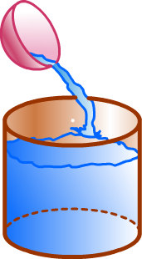

เฉลยแบบทดสอบก่อนเรียน

ข้อ | คำตอบ | ข้อ | คำตอบ
1. | ง. 39 ลูกบาศก์เมตร | 6. | ค. 12 นิ้ว
2. | ค. 125 เท่า | 7. | ก. 32 ครั้ง
3. | ข. 7 ครั้ง | 8. | ง. 8,000 ลูก
4. | ข. ประมาณ 4,200 ลูกบาศก์เซนติเมตร | 9. | ก. 648,000 ลูก
5. | ก. 8 เซนติเมตร | 10. | ง. 524 ลูกบาศก์เซนติเมตร

ส่วนต่าง ๆ ของทรงกลม
เฉลยแบบฝึกทักษะที่ 1

3.
5.
2.
รัศมี คือ
เส้นผ่านศูนย์กลาง คือ
จุดศูนย์กลาง คือ
1.
ตอบ จุด A
ตอบ $\overline{CB}$ และ $\overline{DE}$
ตอบ $\overline{CA}$, $\overline{DA}$, $\overline{AB}$ และ $\overline{AE}$
4.
รัศมี คือ
ตอบ $\overline{EQ}$ และ $\overline{WR}$
เส้นผ่านศูนย์กลาง คือ
ตอบ จุด T
จุดศูนย์กลาง คือ
ตอบ $\overline{ET}$, $\overline{WT}$, $\overline{TQ}$ และ $\overline{TR}$

รัศมี คือ
ตอบ $\overline{KL}$ และ $\overline{FH}$
เส้นผ่านศูนย์กลาง คือ
ตอบ จุด G
จุดศูนย์กลาง คือ
ตอบ $\overline{KG}$, $\overline{FG}$, $\overline{GH}$ และ $\overline{GL}$
รัศมี คือ
ตอบ $\overline{VT}$
เส้นผ่านศูนย์กลาง คือ
ตอบ จุด S
จุดศูนย์กลาง คือ
ตอบ $\overline{VS}$, $\overline{SR}$, $\overline{SU}$ และ $\overline{ST}$

ตอบ $\overline{CB}$ และ $\overline{XZ}$
เส้นผ่านศูนย์กลาง คือ
ตอบ จุด V
จุดศูนย์กลาง คือ
ตอบ $\overline{XV}$, $\overline{CV}$, $\overline{VB}$ และ $\overline{VZ}$
รัศมี คือ

เฉลยแบบฝึกทักษะที่ 2
ปริมาตรของทรงกลม ตอนที่ 1
จากรูปทรงกลม $r=8.4$ ;
$\frac{4}{3}πr^{3} = \frac{4}{3}×\frac{22}{7}×{8.4}^{3}$
$≈\frac{4×22×8.4×8.4×8.4}{3×7}$
$≈2,483.71$ ลูกบาศก์เซนติเมตร
ตอบ ประมาณ 2,483.71 ลูกบาศก์เซนติเมตร
5.
จากรูปทรงกลม $r=4.2$ ;
$\frac{4}{3}πr^{3} = \frac{4}{3}×\frac{22}{7}×{4.2}^{3}$
$≈\frac{4×22×4.2×4.2×4.2}{3×7}$
$≈310.46$ ลูกบาศก์นิ้ว
ตอบ ประมาณ 310.46 ลูกบาศก์นิ้ว
จากรูปทรงกลม $r=3$ ; $\frac{4}{3}πr^{3} = \frac{4}{3}×\frac{22}{7}×3^{3}$
$≈\frac{4×22×3×3×3}{3×7}$
$≈113.14$ ลูกบาศก์เซนติเมตร
ตอบ ประมาณ 113.14 ลูกบาศก์เซนติเมตร

4.
1.

จากรูปทรงกลม $r=7$ ; $\frac{4}{3}πr^{3} = \frac{4}{3}×\frac{22}{7}×7^{3}$
$≈\frac{4×22×7×7×7}{3×7}$
$≈1,437.33$ ลูกบาศก์ฟุต
ตอบ ประมาณ 1,437.33 ลูกบาศก์ฟุต

2.

จากรูปทรงกลม $r=21$ ; $\frac{4}{3}πr^{3} = \frac{4}{3}×\frac{22}{7}×{21}^{3}$
$≈\frac{4×22×21×21×21}{3×7}$
$≈38,808.00$ ลูกบาศก์เซนติเมตร
ตอบ ประมาณ 38,808.00 ลูกบาศก์เซนติเมตร
3.

เฉลยแบบฝึกทักษะที่ 3
ปริมาตรของทรงกลม ตอนที่ 2

จากเส้นรอบวงของทรงกลม จะได้ $r=7$ ;
ปริมาตรทรงกลม $=\frac{4}{3}πr^{3} = \frac{4}{3}×\frac{22}{7}×{21}^{3}$
$≈\frac{4×22×21×21×21}{3×7}$
$≈38,808.00$ ลูกบาศก์เซนติเมตร
ตอบ ประมาณ 38,808.00 ลูกบาศก์เซนติเมตร
เนื่องจากเส้นรอบวงกลม $=2πr$
จะได้ $132=2×\frac{22}{7}×r$
$r=\frac{132×7}{2×22}$
$r=21$
รัศมี (r) ยาว $21$ เซนติเมตร
จากเส้นรอบวงของทรงกลม จะได้ $r=7$ ;
ปริมาตรทรงกลม $=\frac{4}{3}πr^{3} = \frac{4}{3}×\frac{22}{7}×7^{3}$
$≈\frac{4×22×7×7×7}{3×7}$
$≈1,437.33$ ลูกบาศก์เซนติเมตร
ตอบ ประมาณ 1,437.33 ลูกบาศก์เซนติเมตร
1.
เนื่องจากเส้นรอบวงกลม $=2πr$
จะได้ $44=2×\frac{22}{7}×r$
$r=\frac{44×7}{2×22}$
$r=7$
รัศมี (r) ยาว $7$ เซนติเมตร

2.

เฉลยแบบฝึกทักษะที่ 3
ต่อ

เนื่องจากเส้นรอบวงกลม $=2πr$
จะได้ $17.6=2×\frac{22}{7}×r$
$r=\frac{17.6×7}{2×22}$
$r=2.8$
รัศมี (r) ยาว $2.8$ ฟุต
จากเส้นรอบวงของทรงกลม จะได้ $r=2.8$ ;
ปริมาตรทรงกลม $=\frac{4}{3}πr^{3} = \frac{4}{3}×\frac{22}{7}×{2.8}^{3}$
$≈\frac{4×22×2.8×2.8×2.8}{3×7}$
$≈91.99$ ลูกบาศก์ฟุต
ตอบ ประมาณ 91.99 ลูกบาศก์ฟุต
3.

4.
เนื่องจากเส้นรอบวงกลม $=2πr$
จะได้ $12π=2×π×r$
$r=\frac{12π}{2π}$
$r=6$
รัศมี (r) ยาว $6$ เมตร
จากเส้นรอบวงของทรงกลม จะได้ $r=6$ ;
ปริมาตรทรงกลม $=\frac{4}{3}πr^{3} = \frac{4}{3}×\frac{22}{7}×6^{3}$
$≈\frac{4×22×6×6×6}{3×7}$
$≈905.14$ ลูกบาศก์เมตร
ตอบ ประมาณ 905.14 ลูกบาศก์เมตร

5.
เนื่องจากเส้นรอบวงกลม $=2πr$
จะได้ $28π=2×π×r$
$r=\frac{28π}{2π}$
$r=14$
รัศมี (r) ยาว $14$ เซนติเมตร
จากเส้นรอบวงของทรงกลม จะได้ $r=14$ ;
ปริมาตรทรงกลม $=\frac{4}{3}πr^{3} = \frac{4}{3}×\frac{22}{7}×{14}^{3}$
$≈\frac{4×22×14×14×14}{3×7}$
$≈11,498.67$ ลูกบาศก์เซนติเมตร
ตอบ ประมาณ 11,498.67 ลูกบาศก์เซนติเมตร

เฉลยแบบฝึกทักษะที่ 4
รัศมีของทรงกลม
ข้อ 1.
ปริมาตรทรงกลม $=\frac{4}{3}πr^{3}$
จะได้ $2,304π=\frac{4}{3}πr^{3}$
$r^{3}=\frac{2,304π×3}{4π}=1,728$
$r=12$
ตอบ รัศมียาว 3 ฟุต
ปริมาตรทรงกลม $=\frac{4}{3}πr^{3}$
จะได้ $288π=\frac{4}{3}πr^{3}$
$r^{3}=\frac{288π×3}{4π}=216$
$r=6$
ตอบ รัศมียาว 6 เมตร
ข้อ 5.
ปริมาตรทรงกลม $=\frac{4}{3}πr^{3}$
จะได้ $4,500π=\frac{4}{3}πr^{3}$
$r^{3}=\frac{4,500π×3}{4π}=3,375$
$r=15$
ตอบ รัศมียาว 15 นิ้ว
ข้อ 2.
ข้อ 3.

ปริมาตรทรงกลม $=\frac{4}{3}πr^{3}$
จะได้ $972π=\frac{4}{3}πr^{3}$
$r^{3}=\frac{972π×3}{4π}=729$
$r=9$
ตอบ รัศมียาว 9 เมตร
1.5
4
รัศมีภายนอก= รัศมีภายใน= สูง=
$$V_{ทรงกระบอกกลวง}≈\frac{22}{7}×\left(4^{2}-{1.5}^{2}\right)×10.5$$
$$≈\frac{22}{7}×\left(16-2.25\right)×10.5$$
$$≈\frac{22}{7}×13.75×10.5$$
$≈453.75$ ลูกบาศก์เมตร
ข้อ 9.
ข้อ 8.
20
22
รัศมีภายนอก= รัศมีภายใน= สูง=
$$V_{ทรงกระบอกกลวง}≈\frac{22}{7}×\left({22}^{2}-{20}^{2}\right)×21$$
$$≈\frac{22}{7}×\left(484-400\right)×21$$
$$≈\frac{22}{7}×84×21$$
$≈5,544$ ลูกบาศก์เซนติเมตร
21
10
10
25
รัศมีภายนอก= รัศมีภายใน= สูง=

$$V_{ทรงกระบอกกลวง}≈3.14×\left({25}^{2}-{10}^{2}\right)×100$$
$$≈3.14×\left(625-100\right)×100$$
$$≈3.14×525×100$$
$≈164,850$ ลูกบาศก์เซนติเมตร
ข้อ 4.
ข้อ 3.
100
1.6
ข้อ 5.
รัศมีภายนอก= รัศมีภายใน= สูง=
$$V_{ทรงกระบอกกลวง}≈3.14×\left({1.6}^{2}-{1.5}^{2}\right)×10$$
$$≈3.14×\left(2.56-2.25\right)×10$$
$$≈3.14×0.31×10$$
$≈9.73$ ลูกบาศก์เซนติเมตร

ข้อ 4.
ปริมาตรทรงกลม $=\frac{4}{3}πr^{3}$
จะได้ $36,000π=\frac{4}{3}πr^{3}$
$r^{3}=\frac{36,000π×3}{4π}=27,000$
$r=30$
ตอบ รัศมียาว 30 เซนติเมตร

เฉลยแบบฝึกทักษะที่ 5
โจทย์ปัญหาเกี่ยวกับปริมาตรของกรวย
3.
2.
1.
ตอบ 4,851 ลูกบาศก์เซนติเมตร
ข้อ 1.

วิธีทำ

เนื่องจากเส้นรอบวงกลม $=2πr$
จะได้ $66=2×\frac{22}{7}×r$
$r=\frac{66×7}{2×22}$
$r=10.5$
รัศมี (r) ยาว $10.5$ เซนติเมตร
จากเส้นรอบวงของทรงกลม จะได้ $r=10.5$ ;
ปริมาตรทรงกลม $=\frac{4}{3}πr^{3} = \frac{4}{3}×\frac{22}{7}×{10.5}^{3}$
$≈\frac{4×22×10.5×10.5×10.5}{3×7}$
$≈4,851$ ลูกบาศก์เซนติเมตร
ตอบ ประมาณ 4,851 ลูกบาศก์เซนติเมตร
ตอบ 7,234.56 ลูกบาศก์เซนติเมตร
ข้อ 2.

วิธีทำ

โลหะทรงกลมกลวง เส้นผ่านศูนย์กลางยาว 27 เซนติเมตร หนา 3 เซนติเมตร
แสดงว่า เส้นผ่านศูนย์กลางภายในยาว 27 – 3 = 24 เซนติเมตร
และรัศมียาว 12 เซนติเมตร
ปริมาตรทรงกลม $=\frac{4}{3}πr^{3} = \frac{4}{3}×3.14×{12}^{3}$
$≈\frac{4×3.14×12×12×12}{3}$
$≈7,234.56$ ลูกบาศก์เซนติเมตร
ตอบ ประมาณ 7,234.56 ลูกบาศก์เซนติเมตร
ตอบ 840 ลูก
ข้อ 3.

วิธีทำ

ปริมาตรแท่งตะกั่วทรงสี่เหลี่ยมมุมฉาก $=11×8×5$
$=440$ ลูกบาศก์เซนติเมตร
ลูกปืนทรงกลม เส้นผ่านศูนย์กลาง 1 เซนติเมตร หรือรัศมียาว 0.5 เซนติเมตร
ปริมาตรทรงกลม $=\frac{4}{3}πr^{3} = \frac{4}{3}×\frac{22}{7}×{0.5}^{3}$
$≈\frac{4×22×0.5×0.5×0.5}{3×7}≈\frac{11}{21}$ ลูกบาศก์เซนติเมตร
จะได้ลูกปืนทรงกลมทั้งหมด $\frac{440}{\frac{11}{21}} =\frac{440×21}{11}$ลูก
$=840$ ลูก
ตอบ 840 ลูก

เฉลยแบบฝึกทักษะที่ 5
(ต่อ)
4.
ตอบ 15,092 ลูกบาศก์นิ้ว
ข้อ 4.

วิธีทำ
เนื่องจาก ปริมาตรของทรงกลม $=\frac{4}{3}πr^{3}$
ขันครึ่งทรงกลม มีปริมาตร $=\frac{1}{2}×\frac{4}{3}πr^{3} =\frac{2}{3}πr^{3}$
ขันครึ่งทรงกลม มีเส้นผ่านศูนย์กลาง 14 นิ้ว หรือรัศมียาว 7 นิ้ว
จะได้ ปริมาตรของขันครึ่งทรงกลม $≈\frac{2}{3}×\frac{22}{7}×7^{3}$
$≈\frac{2×22×7×7×7}{3} ≈\frac{15,092}{3}$ ลูกบาศก์นิ้ว
ตัก 3 ครั้ง จะได้ปริมาตร $≈\frac{15,092}{3}×3≈15,092$ ลูกบาศก์นิ้ว
ตอบ 15,092 ลูกบาศก์นิ้ว
ตอบ $\frac{2}{3}$ เท่า
ข้อ 5.

วิธีทำ

จากโจทย์ ปริมาตรของทรงกลม เป็นกี่เท่า ของปริมาตรของทรงกระบอก
จะได้ $\frac{ปริมาตรของทรงกลม}{ปริมาตรของทรงกระบอก}$ $= \frac{\frac{4}{3}πr^{3}}{πr^{2}h}$
$= \frac{\frac{4}{3}π5^{3}}{π5^{2}10}=\frac{4×5}{3×10}$
$= \frac{2}{3}$
ดังนั้น ปริมาตรของทรงกลม $=\frac{2}{3}$ เท่าของปริมาตรของทรงกระบอก

5.
6.
ตอบ 3 เมตร
ข้อ 6.

วิธีทำ

เนื่องจาก ปริมาตรของทรงกลมตัน $=\frac{4}{3}πr^{3}$
จะได้ $≈\frac{4}{3}×π×{0.5}^{3}$
$≈\frac{4×π×0.5×0.5×0.5}{3}$
$≈\frac{0.5π}{3}$ ลูกบาศก์เมตร
ทรงกลมตัน 6 ก้อน ทำให้น้ำล้นออกจากทรงกระบอก คิดเป็นปริมาตร $≈\frac{0.5π}{3}×6≈π$ ลูกบาศก์เมตร
แสดงว่า $π = πr^{2}h$ ทรงกระบอกมี รัศมียาว 1 เมตร
$π = π×1^{2}×h$
$h = 1$ เมตร
เมื่อนำทรงกลมตันออกจากทรงกระบอก ทำให้น้ำลดลง $1$ เมตร
ดังนั้น จะเหลือน้ำในถังทรงกระบอกสูง 4 – 1 = 3 เมตร
ตอบ 3 เมตร

เฉลยแบบฝึกทักษะที่ 5
(ต่อ)
7.
ข้อ 7.

วิธีทำ
ตอบ 4.5 เซนติเมตร

เนื่องจาก ปริมาตรของลูกแก้ว $=\frac{4}{3}πr^{3}$
จะได้ $≈\frac{4}{3}×π×{1.5}^{3}$
$≈\frac{4×π×1.5×1.5×1.5}{3}$
$≈4.5π$ ลูกบาศก์เซนติเมตร
ลูกแก้วมี 25 ลูก คิดเป็นปริมาตร $≈4.5π×25≈112.5π$ ลูกบาศก์เมตร
น้ำจะสูงขึ้น $112.5π = πr^{2}h$ (แก้วทรงกระบอกมี รัศมียาว 5 เมตร)
$112.5π = π×5^{2}×h$
$h = 4.5$ เซนติเมตร
ดังนั้น น้ำจะสูงขึ้นมาอีก 4.5 เซนติเมตร
ตอบ 4.5 เซนติเมตร
ตอบ $\frac{1}{64}$ เท่าของปริมาตรของโลก
ข้อ 8.

วิธีทำ
9.
8.

จาก ดวงจันทร์มีเส้นผ่านศูนย์กลางยาวประมาณ $\frac{1}{4}$ ของความยาวของเส้นผ่านศูนย์กลางของโลก
ถ้าโลกมีรัศมียาว $r$ แสดงว่า รัศมีของดวงจันทร์ $=\frac{1}{2}×\frac{1}{4}×2r=\frac{r}{4}$
จะได้ $\frac{ปริมาตรของดวงจันทร์}{ปริมาตรของโลก}$ $= \frac{\frac{4}{3}π{\left(\frac{r}{4}\right)}^{3}}{\frac{4}{3}πr^{3}}$
$= \frac{1}{64}$
ดังนั้น ปริมาตรของดวงจันทร์ $=\frac{1}{64}$ เท่าของปริมาตรของโลก
ข้อ 9.

วิธีทำ
ตอบ 2 เซนติเมตร

เนื่องจาก ปริมาตรของลูกแก้ว $=\frac{4}{3}πr^{3}$
จะได้ $≈\frac{4}{3}×\frac{22}{7}×7^{3}$
$≈\frac{4×22×7×7×7}{3×7}$
$≈\frac{4,312}{3}$ ลูกบาศก์เซนติเมตร
น้ำจะสูงขึ้น $\frac{4,312}{3} =กว้าง×ยาว×สูง$
$\frac{4,312}{3} =14\frac{2}{3}×49×สูง$
สูง$= \frac{4,312×3}{3×44×49}$ เซนติเมตร
$=2$ เซนติเมตร
ดังนั้น น้ำจะสูงขึ้นมาอีก 2 เซนติเมตร
ตอบ 2 เซนติเมตร

เฉลยแบบฝึกทักษะที่ 5
(ต่อ)
10.
ตอบ 12 เซนติเมตร
ข้อ 10.

วิธีทำ

เนื่องจาก ปริมาตรของก้อนขี้ผึ้ง $=\frac{4}{3}πr^{3}$
จะได้ $≈\frac{4}{3}×π×3^{3}$
$≈\frac{4×π×3×3×3}{3}$
$≈36π$ ลูกบาศก์เซนติเมตร
ก้อนขี้ผึ้ง 3 ก้อน คิดเป็นปริมาตร $≈36π×3≈108π$ ลูกบาศก์เมตร
แสดงว่า $108π = πr^{2}h$
เนื่องจาก ทรงกระบอกมี รัศมียาว 3 เซนติเมตร
จะได้ $108π = π×3^{2}×h$
$h = \frac{108π}{9π} =12$ เซนติเมตร
ดังนั้น ขี้ผึ้งเหลวสูงจากก้นแก้ว 12 เซนติเมตร
ตอบ 12 เซนติเมตร

เฉลยแบบฝึกทักษะที่ 6
คุณสมบัติของทรงกลม
ข้อ | คำตอบ
1.
2.
3.
4.
5.

เฉลยแบบทดสอบหลังเรียน
ข้อ | คำตอบ | ข้อ | คำตอบ
1. | ค. 125 เท่า | 6. | ก. 8 เซนติเมตร
2. | ง. 39 ลูกบาศก์เมตร | 7. | ก. 32 ครั้ง
3. | ข. ประมาณ 4,200 ลูกบาศก์เซนติเมตร | 8. | ง. 8,000 ลูก
4. | ข. 7 ครั้ง | 9. | ง. 524 ลูกบาศก์เซนติเมตร
5. | ค. 12 นิ้ว | 10. | ก. 648,000 ลูก

แบบบันทึกคะแนน
ชุดฝึกทักษะ ชุดที่ 5 เรื่อง ปริมาตรของทรงกลม

ชื่อ.............................................................เลขที่...........ชั้น...........ห้อง........

รายการ | คะแนนเต็ม | คะแนนที่ได้ | ผลการประเมิน
แบบทดสอบก่อนเรียน | 10
แบบทดสอบ หลังเรียน | 10
แบบฝึกหัดที่ 1 | 5
แบบฝึกหัดที่ 2 | 5
แบบฝึกหัดที่ 3 | 5
แบบฝึกหัดที่ 4 | 5
แบบฝึกหัดที่ 5 | 10
แบบฝึกหัดที่ 6 | 5
รวม | 35
เกณฑ์การประเมิน
ในแต่ละแบบฝึกทักษะ นักเรียนต้องทำแบบฝึกทักษะให้ได้คะแนนไม่น้อยกว่าร้อยละ 80 เช่น แบบฝึกทักษะที่มี 10 คะแนน นักเรียนต้องทำแบบฝึกทักษะให้ได้ไม่น้อยกว่า 8 คะแนนจึงจะถือว่า “ผ่านเกณฑ์”

สรุปผลการประเมิน

“ผ่านเกณฑ์”
“ไม่ผ่านเกณฑ์”

